**Супер Комплекс**

Super ComplexАртикул: 4052

* Источник 12 витаминов, 12 микро- и макроэлементов в легкоусваиваемой форме для здорового образа жизни
* Укрепляет иммунитет
* Поддерживает полноценную работу всех систем организма
* Источник витаминов группы B для нормальной функции нервной системы
* [СГР](https://drive.google.com/file/d/1JlEt81cmfM0snbKblMz43---wPZo9u2M/view?usp=sharing)

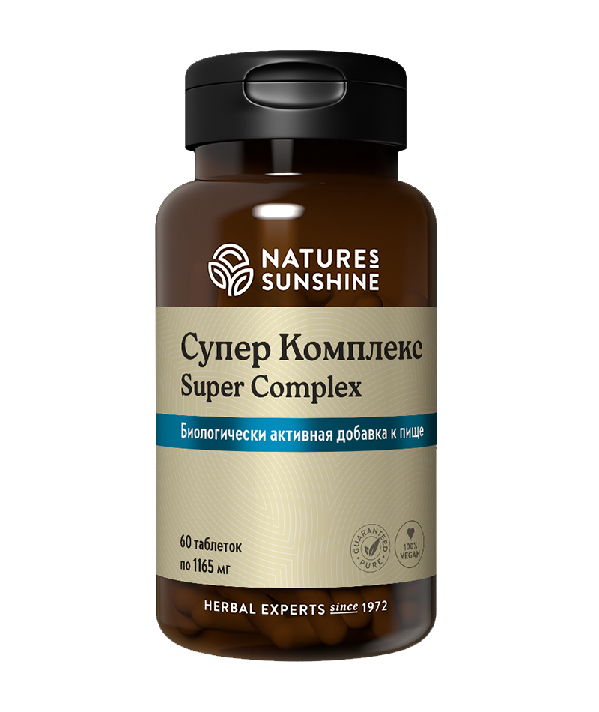

**Преимущества**

Среди незаменимых факторов питания наиболее важными являются витамины и биоэлементы, дефицит которых при нынешнем характере питания неизбежен у современного человека и не зависит от сезона. Поэтому диетологи рекомендуют принимать витамино-минеральные комплексы (ВМК) постоянно на протяжении всего года. Универсальный ВМК "Супер Комплекс" включает в себя 12 витаминов и 12 наиболее важных биоэлементов в легкоусваиваемой форме, необходимых для нормальной работы всего организма в эффективных дозах. Комплекс усилен запатентованной смесью из 7 фитоингредиентов, гесперидина и флавоноидов апельсина и грейпфрута.

Уникальная витамино-минеральная формула, включающая фитоингредиенты и биофлавоноиды, усиливающие действие комплекса. Витамины и биоэлементы находятся в легкоусваиваемой форме.

**Активные ингредиенты**

В состав формулы входят**витамины С, D2, Е, В1, В2, В3, пантотеновая кислота, В6, фолиевая кислота, В12, биотин и бета-каротин**. Витамины являются обязательной и незаменимой частью пищевого рациона. Они обеспечивают нормальную работу организма, входят в состав многих ферментов, регулируют обмен веществ, активируют работу иммунной системы.

**Блок биоэлементов включает в себя: кальций (пантотенат, дифосфат), фосфор (фосфат кальция), магний (оксид), калий (бикарбонат, йодид), железо (фумарат), цинк (оксид), медь (глюконат), йод (йодид калия), хром (аминокислотный хелат), марганец (аминокислотный хелат), молибден (аминокислотный хелат), селен (аминокислотный хелат).**Биоэлементы являются незаменимыми факторами питания. Они входят в состав ферментов, обеспечивают, водно-электролитный обмен и электрический потенциал клеток, кислотно-щелочное равновесие, являются составляющими костной ткани, выполняют множество других жизненно важных функций.

**Цитрусовые биофлавоноиды** – антиоксиданты, полезны для сердца, способствуют защите функций мозга, поддержанию соединительной ткани и улучшению кровообращения.

**Гесперидин –**биофлавоноид, антиоксидант. Уменьшает растяжимость вен, повышает их тонус, что способствует снижению венозного застоя; уменьшает проницаемость капилляров и повышает их резистентность, улучшает микроциркуляцию и лимфоотток. Стимулирует выработку коллагена, способствует укреплению соединительной ткани,  
  
Защитная смесь (пищевые волокона, обладающие антиоксидантным и онкопротекторным эффектом):

**Капуста брокколи** (Brassica oleracea) – богата витаминами C, К, фолиевой кислотой, кальцием, железом, магнием, фосфором, калием. Является антиоксидантом, содержит вещества, способные эффективно противостоять росту раковых клеток и распространению вируса герпеса.

**Куркума** (Curcuma longa) – корень обладает антисептическим, спазмолитическим действием, снижает интоксикацию при заболеваниях печени, мощное природное средство, помогающее при воспалениях и не дающее побочных эффектов. Предотвращает развитие метастазов у онкологических больных различными формами рака.

**Розмарин лекарственный** (Rosmarinus officinalis) – является сильным стимулятором и источником нескольких видов антиоксидантов. Содержит железо, магний, фосфор, калий, натрий и цинк, что благотворно влияет на укрепление иммунной системы человека, обладает **тонизирующим** действием.

**Свёкла обыкновенная** (Beta vulgaris) – является природным антисептиком, применяяется при нарушении желудочно-кишечной микрофлоры.

**Томат обыкновенный** (Solanum lycopersicum) – содержит антиоксиданты, снижает риск возникновения онкологических заболеваний.

**Морковь обыкновенная** (Daucus carota) – обладает антисептическим и противовоспалительным действием, источник каротиноидов.

**Капуста огородная** (Brassica oleracea) – способствует выведению из организма холестерина, снижает содержание сахара в крови.

**Состав**

БАД к пище **Супер Комплекс** является дополнительным источником витаминов (Е, D, C, B1, B2, B6, B12, PP, фолиевой кислоты, пантотеновой кислоты, биотина, в-каротина) и биоэлементов (йода, меди, железа, цинка,).

**1 таблетка содержит:**

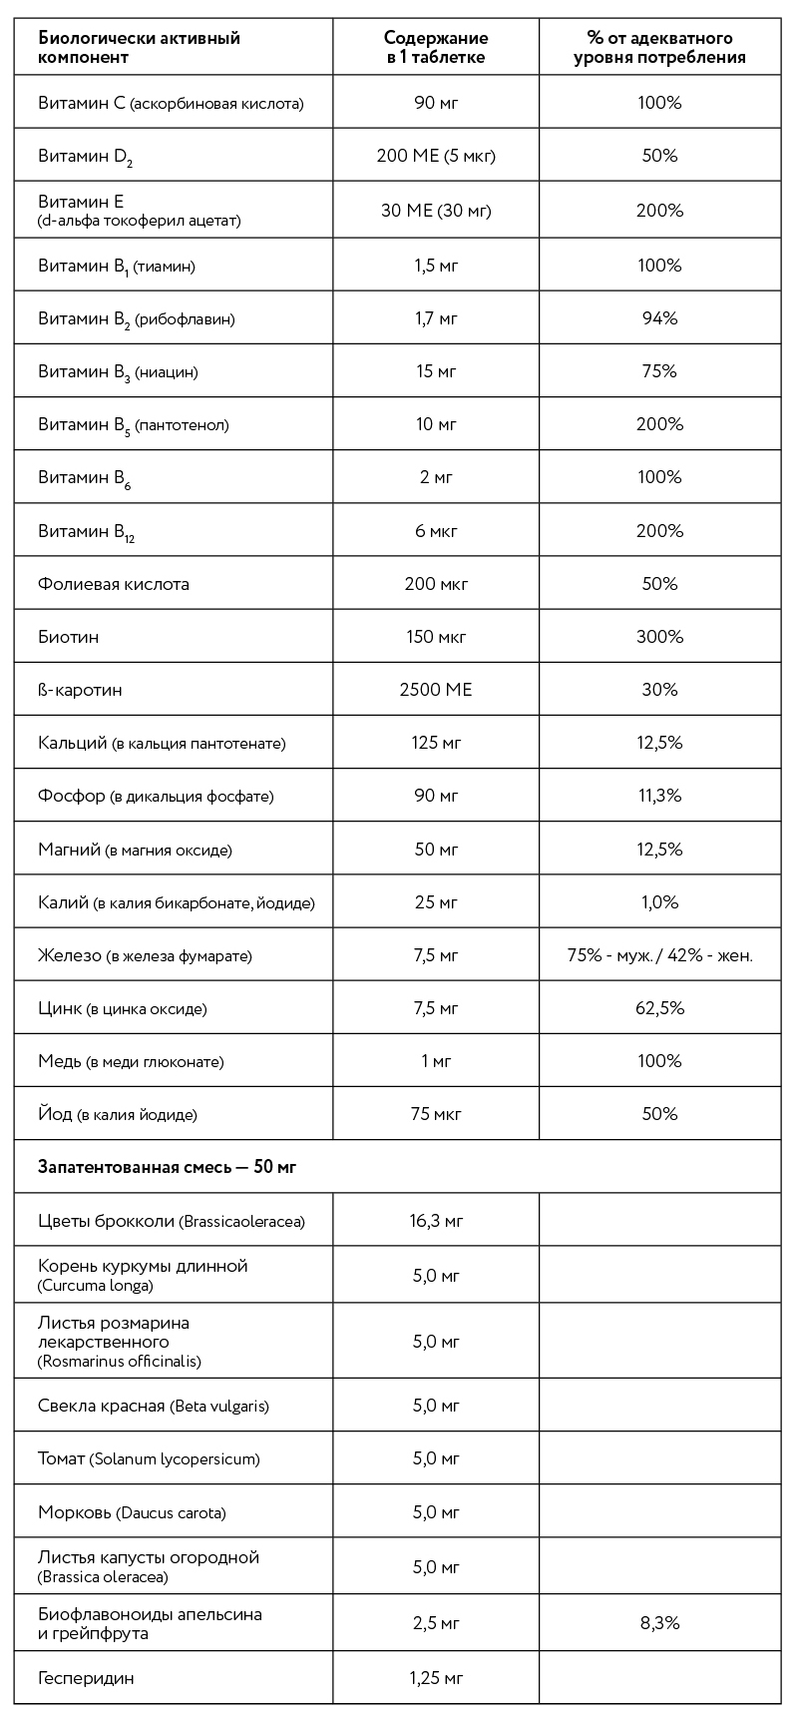

**Вспомогательные вещества:** микрокристаллическая целлюлоза, стеариновая кислота, целлюлоза, диоксид кремния, стеарат магния, оболочка для витаминных препаратов (карнаубский воск, целлюлозное покрытие, очищенная вода).

**Применение**

По 1 таблетке 1 раз в день с приемом пищи. Продолжительность приема — 1 месяц. Рекомендуется проводить 3—4 приема в год.

**Противопоказания:** индивидуальная непереносимость компонентов, беременность, кормление грудью, состояния, при которых противопоказаны препараты йода. Лицам с заболеванием щитовидной железы перед применением рекомендуется проконсультироваться с врачом-эндокринологом.